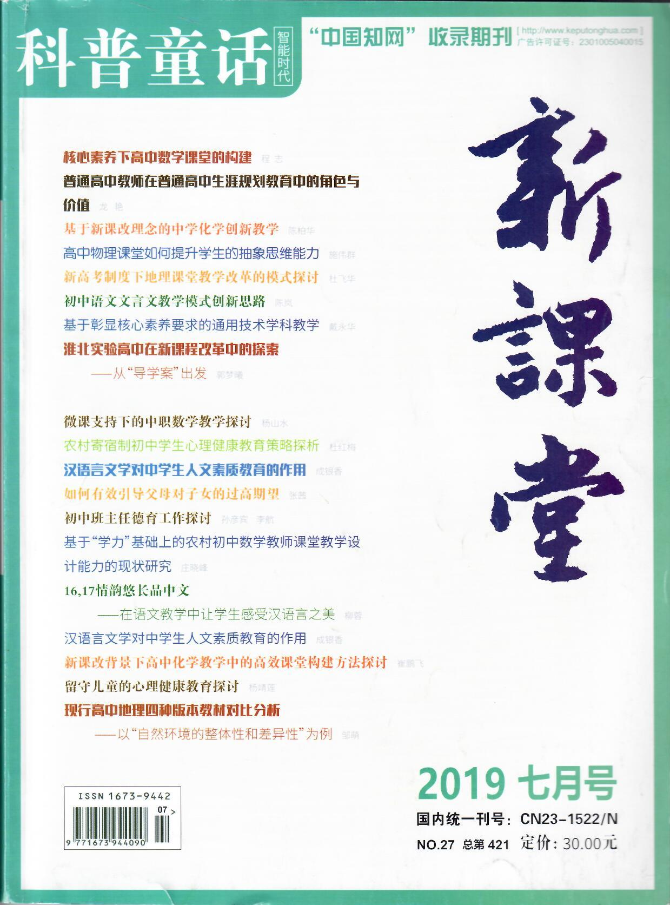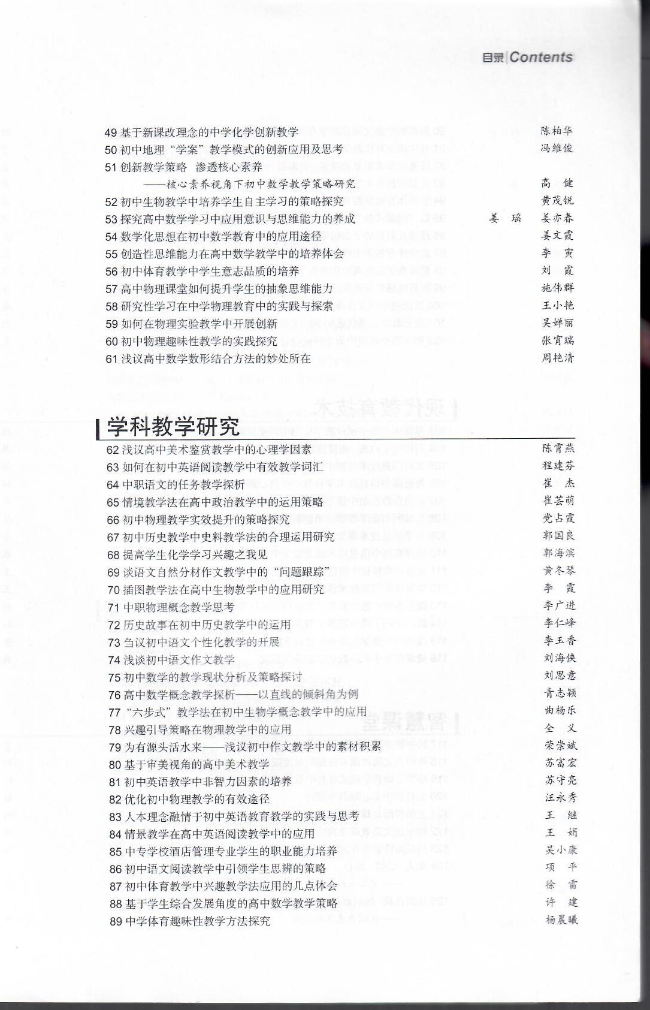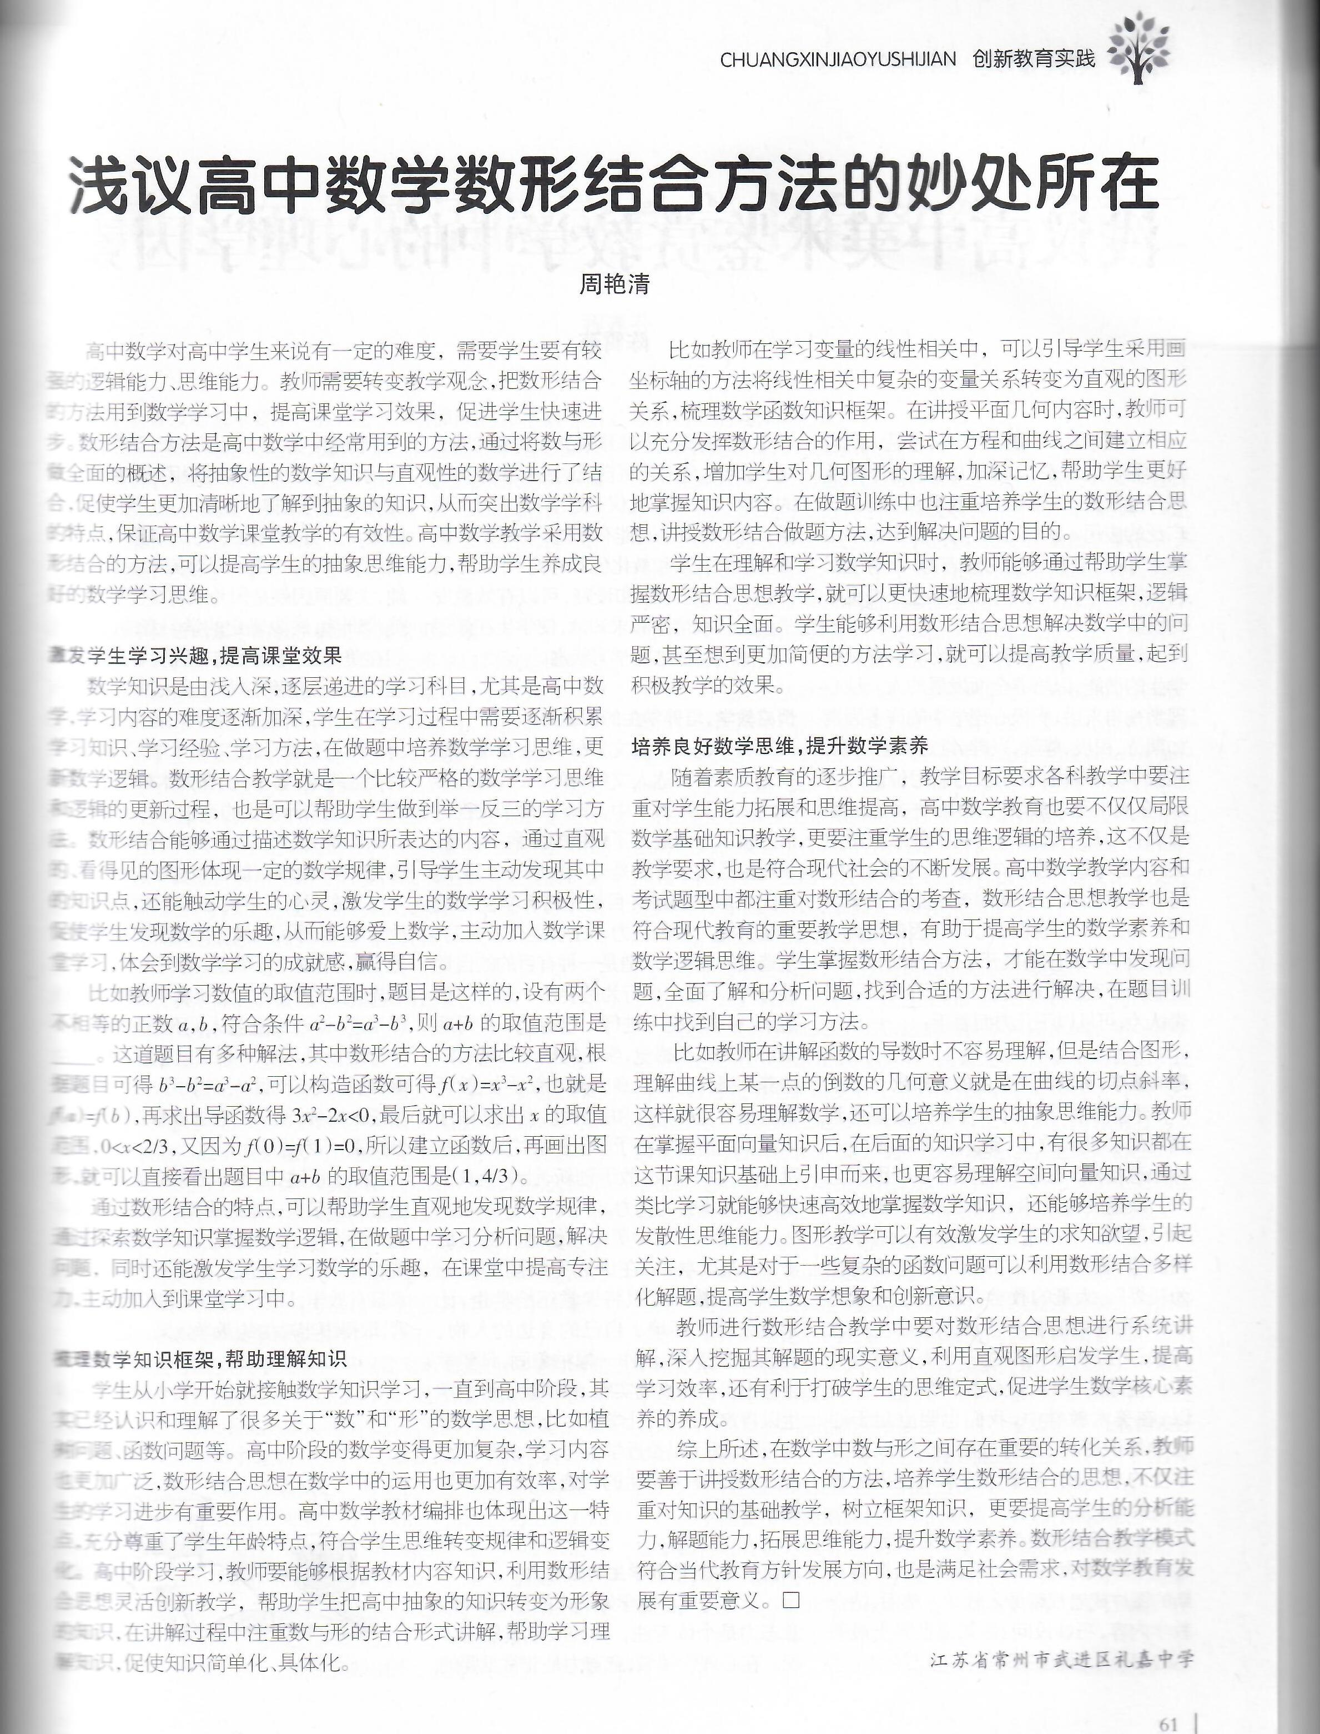

浅议：高中数学数形结合方法的妙处所在
江苏省常州市武进区礼嘉中学 周艳清 213176

摘要：高中数学对高中学生来说有一定的难度，需要学生要有较强的逻辑能力、思维能力。教师转变教学观念，把数形结合的方法用到数学学习中，提高学生的学习兴趣，提高课堂学习效果，促进学生快速进步。
关键词：高中数学；数形结合；教学方法
数形结合方法是高中数学中经常用到的方法，通过将数与形做全面的概述，将抽象性的数学知识与直观性的数学进行了结合，促使学生更加清晰的了解到抽象的知识，从而突出了数学学科的特点，保证了高中数学课堂教学的有效性。高中数学教学采用数形结合的方法，可以提高学生的抽象思维能力，帮助学生养成良好的数学学习思维。
- 激发学生学习兴趣，提高课堂效果
数学知识是由浅入深，逐层递进的学习科目，尤其是高中数学，学习内容的难度逐渐加深，学生在学习过程中需要逐渐积累学习知识，学习经验，学习方法，在做题中培养数学学习思维，更新数学逻辑。数形结合教学就是一个比较严格的数学学习思维和逻辑的更新过程，也是可以帮助学生做到举一反三的学习方法。数形结合能够通过描述数学知识所表达的内容，通过直观的看得见的图形体现一定的数学规律，引导学生主动发现其中的知识点，还能触动学生的心灵，激发学生的数学课堂学习积极性，促使学生发现数学的乐趣，从而能够爱上数学，主动加入数学课堂学习，体会到数学学习的成就感，赢得自信。
比如教师学习数值的取值范围时，题目是这样的，设有两个不相等的正数a,b，符合条件a^2-b^2=a^3-b^3,则a+b的取值范围是-------。这道题目有多种解法，其中数形结合的方法比较直观，根据题目可得b^3-b^2=a^3-a^2,可以构造函数可得，f(x)=x^3-x^2,也就是f(a)=f(b)，再求出导函数得3x^2-2x<0，最后就可以求出x的取值范围，0<x<2/3,又因为f(0)=f(1)=0，所以建立函数后，再画出图形，如下图，就可以直接看出题目中a+b的取值范围是（1，4/3）.
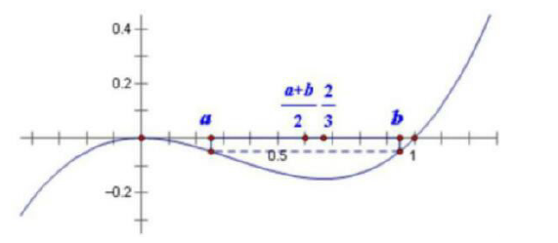
通过数形结合的特点，可以帮助学生直观的发现数学规律，通过探索数学知识掌握数学逻辑，在做题中学习分析问题，解决问题，同时还能激发学生学习数学的乐趣，在课堂中提高专注力，主动加入到课堂学习中。
- 梳理数学知识框架，帮助理解知识
学生从小学开始就接触数学知识学习，一直到高中阶段，其实已经认识和理解了很多关于“数”和“形”的数学思想，比如植树问题，函数问题等，高中阶段的数学变得更加复杂，学习内容也更加广泛，数形结合思想在数学中的运用也更加有效率，对学生的学习进步有重要作用。高中数学教材编排也体现出这一特点，充分尊重了学生年龄特点，符合学生思维转变规律和逻辑变化。高中阶段学习，教师要能够根据教材内容知识，利用数形结合思想灵活创新教学，帮助学生把高中抽象的知识转变为形象的知识，在讲解过程中注重数与形的结合形式讲解，帮助学习理解知识，促使知识简单化，具体化。
比如教师在学习变量的线性相关中，可以引导学生采用画坐标轴的方法将线性相关中复杂的变量关系转变为直观的图形关系，梳理数学函数知识框架。在讲授平面几何内容时，教师可以充分发挥数形结合的作用，尝试在方程和曲线之间建立相应的关系，增加学生对几何图形的理解，加深记忆，帮助学生更好地掌握知识内容，在做题训练中也注重培养学生的数形结合思想，讲授数形结合做题方法，达到解决问题的目的。
学生在理解和学习数学知识时，教师能够通过帮助学生掌握数形结合思想教学，就可以更快速地梳理数学知识框架，逻辑严密，知识全面。学生能够利用数形结合思想解决数学中的问题，甚至想到更加简便的方法学习，就可以提高教学质量，起到积极教学的效果。
- 培养良好数学思维，提升数学素养
随着素质教育的逐步推广，教学目标要求各科教学中要注重对学生能力拓展和思维提高，高中数学教育也要不仅仅局限数学基础知识教学，更要注重学生的思维逻辑的培养，这不仅是教学要求，也是符合现代社会的不断发展。高中数学教学内容和考试题型中都注重对数形结合的考察，数形结合思想教学也是符合现代教育的重要教学思想，有助于提高学生的数学素养和数学逻辑思维。学生掌握数形结合方法，才能在数学中发现问题，全面了解和分析问题，找到合适的方法进行解决，在题目训练中找到自己的学习方法。
比如教师在讲解函数的导数时不容易理解，但是结合图形，理解曲线上，某一点的倒数的几何意义就是在曲线的切点斜率，这样就很容易理解数学，还可以培养学生的抽象思维能力；教师在掌握平面向量知识后，在后面的知识学习中，有很多知识都在这节课知识基础上引申而来，也更容易理解空间向量知识，通过类比学习就能够快速高效地掌握数学知识。，还能够培养学生的发散性思维能力；图形教学可以有效激发学生的求知欲望，引起关注，尤其是对于一些复杂的函数问题可以利用数形结合多样化解题，提高学生数学想象和创新意识。
教师进行数形结合教学中要对数形结合思想进行系统讲解，深入挖掘其解题的现实意义，利用直观图形启发学生，提高学习效率，还有利于打破学生的思维定势，促进学生数学核心素养的养成。
综上所述，在数学中数与形之间存在重要的转化关系，教师要善于讲授数形结合的方法，培养学生数形结合的思想，不仅注重对知识的基础教学，树立框架知识，更要提高学生的分析能力，解题能力，拓展思维能力，提升数学素养。数形结合教学模式是符合当代教育方针发展方向，也是满足社会需求，对数学教育发展有重要意义。
参考文献：
[1] 刘子扬. 数形结合理念下高中数学学习方法初探[J].报刊荟萃，2018（10）.
[2] 周雨. 对高中数学数形结合思想的研究[J].数理化解题研究(高中版)， 2012（04）.

